ГОСТ 24698-81

УДК 691.11.028.1:006.354 Группа Ж32

ГОСУДАРСТВЕННЫЙ стандарт соЮЗА ССР

ДВЕРИ ДЕРЕВЯННЫЕ НАРУЖНЫЕ ДЛЯ ЖИЛЫХ И
ОБЩЕСТВЕННЫХ ЗДАНИЙ
Типы, конструкция и размеры

Wooden external doors for dwellings and public buildings.
Types, structure and dimensions

ОКП 53 6110; ОКП 53 6196
Постановлением Государственного комитета СССР по делам строительства от 13 апреля 1981 г. № 51 срок введения установлен с
01.01.1984 г.

РАЗРАБОТАН Государственным комитетом по гражданскому строительству и архитектуре при Госстрое СССР

ИСПОЛНИТЕЛИ
Ю. А. Арго (руководитель темы), канд. техн. наук; И. В. Строков; И. С. Посельская; Г. Г. Коваленко; З. А. Буркова; Г. В. Левушкин

ВНЕСЕН Государственным комитетом по гражданскому строительству и архитектуре при Госстрое СССР
Зам. председателя С. Г. Змеул

УТВЕРЖДЕН И ВВЕДЕН В ДЕЙСТВИЕ Постановлением Государственного комитета СССР по делам строительства от 13 апреля 1981 г. № 51

Несоблюдение стандарта преследуется по закону
Настоящий стандарт распространяется на деревянные наружные распашные двери для жилых и общественных зданий, а также для вспомогательных зданий и помещений предприятий различных отраслей народного хозяйства.
Стандарт не распространяется на двери уникальных общественных зданий: вокзалов, театров, музеев, спортивных дворцов, выставочных павильонов, дворцов культуры.

1. ТИПЫ, РАЗМЕРЫ И МАРКИ
1.1. Двери, изготовляемые по настоящему стандарту, в зависимости от назначения подразделяются на следующие типы:
Н — входные и тамбурные;
С — служебные;
Л — люки и лазы.
1.2. Двери типа Н должны изготовляться с щитовыми и рамочными полотнами. Рамочные полотна могут быть качающимися. Двери типов С и Л должны изготовляться с щитовыми полотнами. Щитовые полотна, могут изготовляться с реечной обшивкой.
Двери типов Н и С изготовляются с однопольными и двупольными, остекленными и глухими полотнами, с порогом и без порога.
1.3. Все двери, изготовляемые по настоящему стандарту, относятся к дверям повышенной влагостойкости.
1.4. Габаритные размеры дверей должны соответствовать указанным на черт. 1. Размеры на чертежах стандарта даны для неокрашенных изделий и деталей в мм. Размеры проемов приведены в справочном приложении 1.
По согласованию потребителя с предприятием-изготовителем допускается изменять рисунок остекления за счет уменьшения размеров стекол или их членения, а также применения глухих полотен.
Полотна дверей типа С, обиваемые с двух сторон тонколистовой оцинкованной сталью по ГОСТ 7118-78, имеют размеры по ширине на 6, а по высоте на 5 мм меньше, чем у полотен без обивки.
Дверьми типа С могут быть также двери со сплошным заполнением и усиленной коробкой по ГОСТ 6629-74.
1.5. Устанавливается следующая структура условного обозначения (марки) дверей.
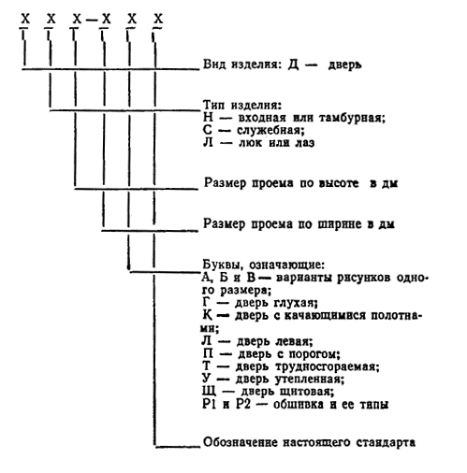
Примеры условных обозначений:
дверь входная или тамбурная однопольная для проема высотой 21 и шириной 9 дм, остекленная, с правой навеской щитового полотна, с порогом, с обшивкой типа 2:
ДН 21—9ПЩР2 ГОСТ 24698-81
то же, с левой навеской рамочного полотна:
ДН 21—9ЛП ГОСТ 24698-81
дверь входная или тамбурная с качающимися полотнами для проема высотой 24 и шириной 15 дм:
ДН 24—15К ГОСТ 24698-81
дверь служебная двупольная глухая, для проема высотой 21 и шириной 13 дм, утепленная:
ДС 21—13ГУ ГОСТ 24698-81
люк однопольный для проема высотой 13 и шириной 10 дм:
ДЛ 13—10 ГОСТ 24698-81

2. ТРЕБОВАНИЯ К КОНСТРУКЦИИ
2.1. Двери должны изготовляться в соответствии с требованиями ГОСТ 475-78, настоящего стандарта и по рабочим чертежам, утвержденным в установленном порядке.
2.2. Конструкция, форма и типоразмеры дверей должны соответствовать указанным на черт. 2 — 5, а размеры сечений — на черт. 6 — 13.
2.3. Полотна щитовых дверей должны изготовляться со сплошным заполнением щита калиброванными по толщине деревянными рейками.
Облицовка дверей производится материалами в соответствии с ГОСТ 475-78 в части, относящейся к дверям повышенной влагостойкости.
При условии сплошной обшивки дверей с наружной стороны профилированными рейками по ГОСТ 8242-75 по слою пергамина по ГОСТ 2697-75 или обшивки оцинкованной сталью по ГОСТ 7118-78 допускается применение твердых древесноволокнистых плит марки Т-400 по ГОСТ 4598-74 или клееной фанеры марки ФК по ГОСТ 3916-69. Тамбурные двери допускается изготовлять без обшивки деревянными рейками. Рейки крепятся шурупами по ГОСТ 1144-80 или гвоздями по ГОСТ 4028-63 длиной 40 мм с антикоррозийным покрытием. Максимальный шаг креплений — 500 мм. Крепления в каждом ряду должны располагаться на одном уровне по всей ширине полотна.
2.4. Нижние части полотен дверей типа Н должны быть защищены деревянными планками толщиной 16 — 19 мм или полосами из декоративного бумажнослоистого пластика толщиной 1,3 — 2,5 мм по ГОСТ 9590-76, сверхтвердых древесноволокнистых плит толщиной 3,2 — 4 мм по ГОСТ 4598-74, тонколистовой оцинкованной стали. Древесные и пластмассовые защитные материалы крепят водостойким клеем и шурупами с антикоррозийным покрытием, а стальные полосы — шурупами длиной 30 — 40 мм по ГОСТ 1144-80. Шаг крепления по периметру 100 мм. Размеры защитных планок и полос указаны на черт. 6 — 11.
2.5. Полотна и коробки трудносгораемых и утепленных дверей типа С следует защищать тонколистовой оцинкованной сталью толщиной 0,35 — 0,8 мм по ГОСТ 7118-78 по всей поверхности с обеих сторон, как указано на черт. 12. Листы стали между собой соединяются в одинарный фальц.
2.6. Полотна трудносгораемых дверей типа С с обеих сторон покрывают слоями асбестового картона толщиной 5 мм по ГОСТ 2850-75.
Полотна утепленных дверей типа С покрывают с одной стороны слоем мягких древесноволокнистых плит толщиной 12 мм по ГОСТ 4598-74. По периметру полотна со стороны изоляции крепят гвоздями или шурупами деревянные рейки 12×30 мм, шаг креплений 100 — 150 мм.
2.7. Для остекления дверей применяют оконное стекло толщиной 4 — 5 мм по ГОСТ 111-78.
Если стекло находится на расстоянии 800 мм или менее от низа полотна и при использовании стекол большого формата, должны устанавливаться защитные ограждения.
Примеры установки защитных ограждений приведены в рекомендуемом приложении 2.
Толщина стекла, конструкция защитных решеток и изменения конструкции дверей, связанные с установкой электрозамков, должны быть указаны в рабочих чертежах.
2.8. Для защиты от механических повреждений снижения шума и теплопотерь двери типа Н должны быть укомплектованы дверными закрывателями типа ЗД1 по ГОСТ 5091-78, уплотняющими прокладками по ГОСТ 10174-72 или из пористой резины по ГОСТ 7338-77, дверными упорами типа УД1 по ГОСТ 5091-78. В двупольных дверях должны устанавливаться задвижки ЗТ или шпингалеты ШВ по ГОСТ 5090-79.
2.9. Необходимость комплектования дверей замками по ГОСТ 5089-80 должна указываться в заказе.
2.10. Расположение приборов и их типы приведены в обязательном приложении 3.
2.11. В заказе на поставку дверей должно быть указано:
число дверей по маркам и обозначение настоящего стандарта;
вид и цвет отделки;
толщина стекла;
спецификация приборов.

ГАБАРИТНЫЕ РАЗМЕРЫ ДВЕРЕЙ

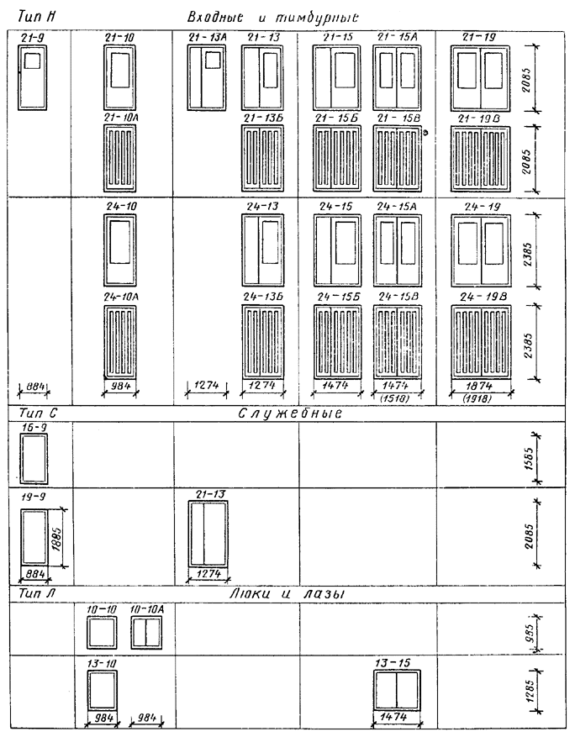

Примечания:
1. Схемы дверей изображены со стороны фасада.
2. Цифры над схемами дверей обозначают размеры проемов в дм.
3. Размеры в скобках даны для дверей 21—15А, 21—19, 24—15A и 24—19 с качающимися полотнами.
4. Двери 21—9 и 21—13A предусмотрены для одноэтажных зданий и мусороприемных помещений.
Черт. 1

КОНСТРУКЦИЯ, ФОРМА И ТИПОРАЗМЕРЫ ДВЕРЕЙ

Двери щитовые

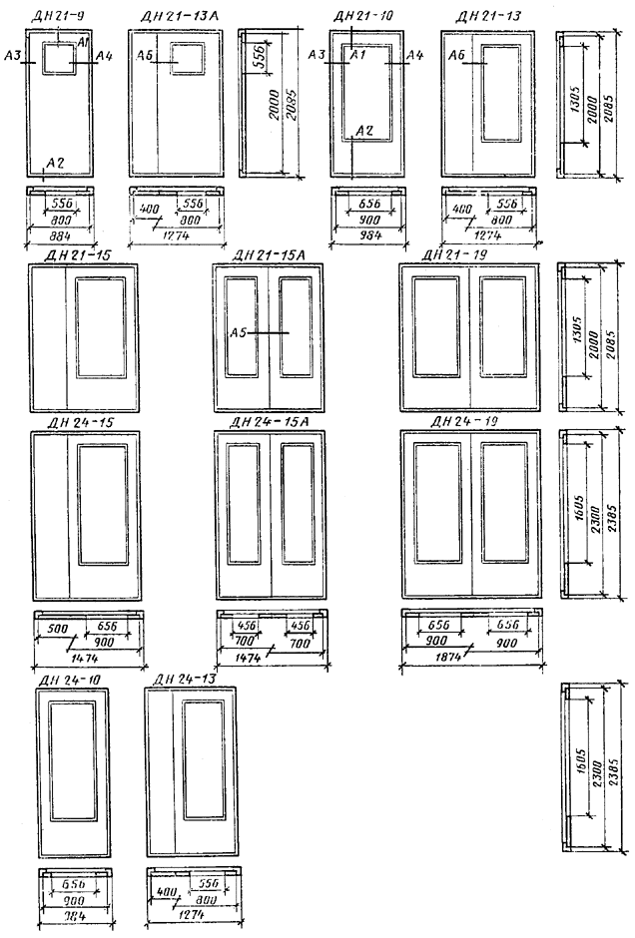

Сечения деталей см. на черт. 6 — 8.
Черт. 2

Двери рамочные

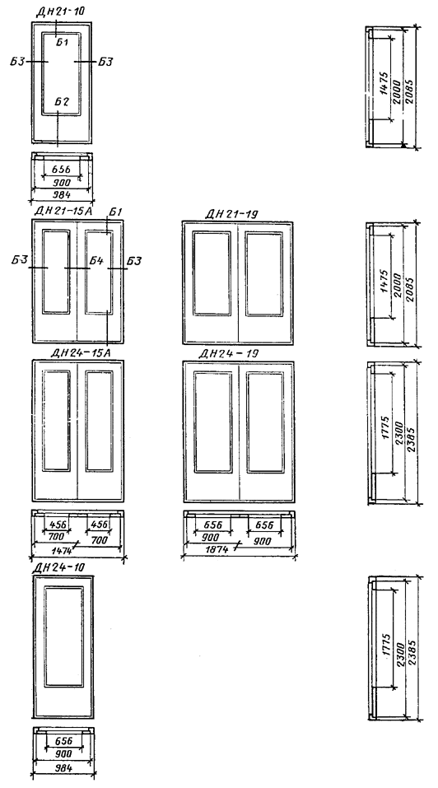

Сечения деталей см. на черт. 9.

Черт. 3
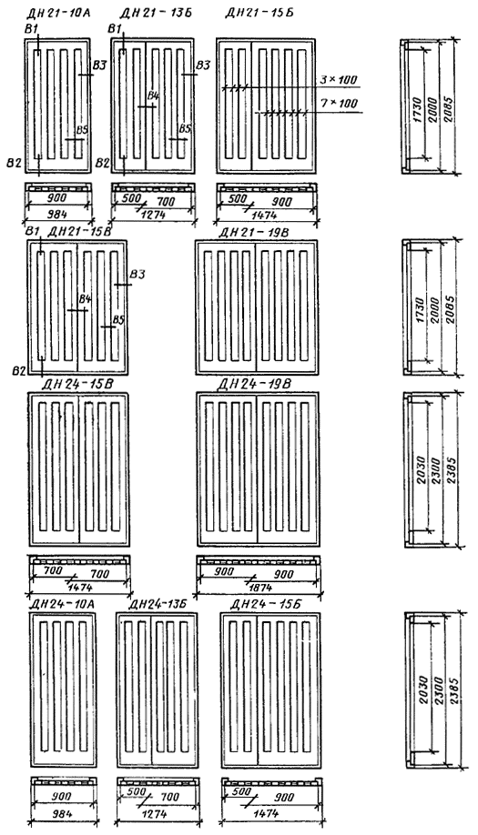

Сечения деталей см. на черт. 10.

Черт. 4

Двери рамочные с качающимися полотнами

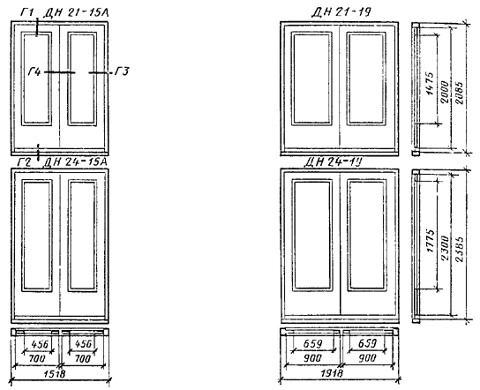

ТИП С

Двери щитовые трудносгораемые и утепленные

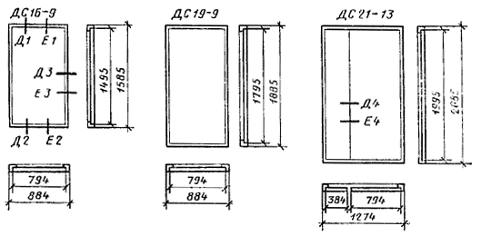

ТИП Л
Люки и лазы

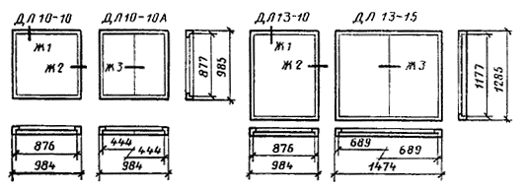

Сечения деталей см. на черт. 11 — 13.

Черт. 5
СЕЧЕНИЯ ДЕТАЛЕЙ ДВЕРЕЙ

ТИП н

Двери щитовые

Сечение А1
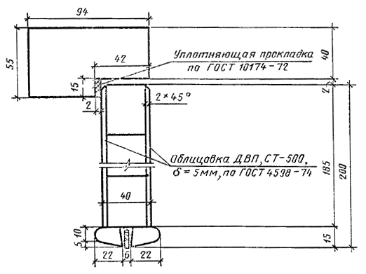
Сечение А2
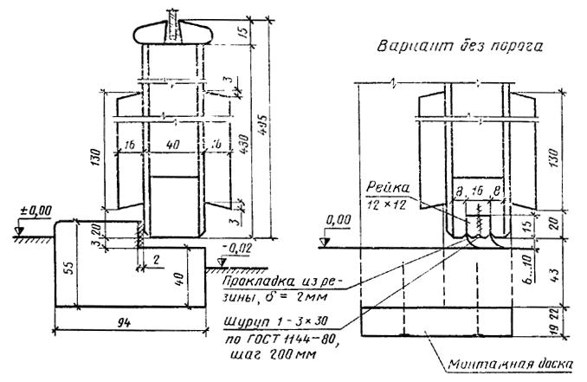
Черт. 6

Сечение A3 Сечение А4
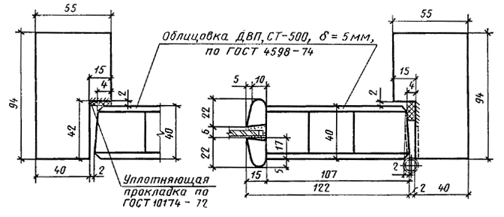
Сечение А5

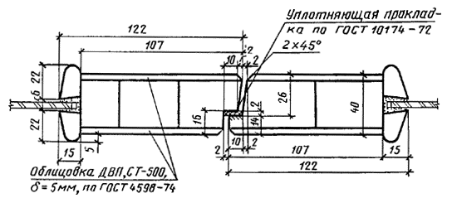
Сечение А6

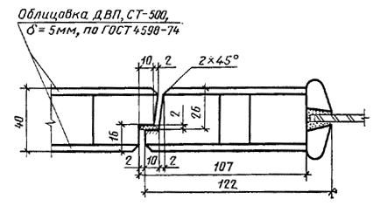

Вариант с обкладкой

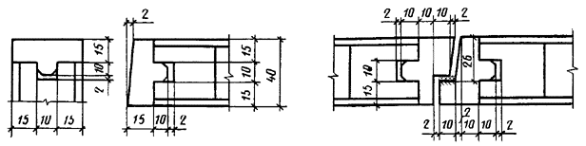

Черт. 7

Двери щитовые с обшивкой
Сечение А1 Сечения A3 и А4
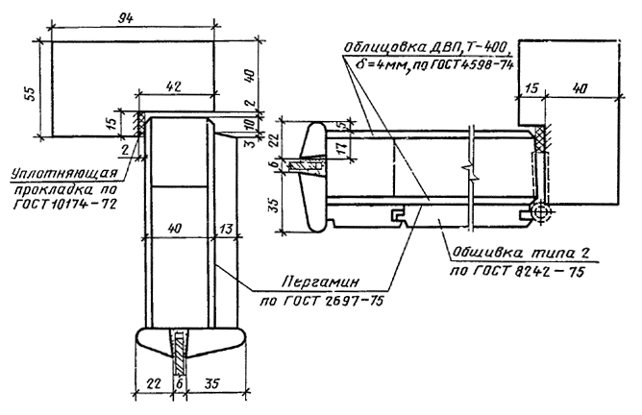
Сечение А2 Сечение А5
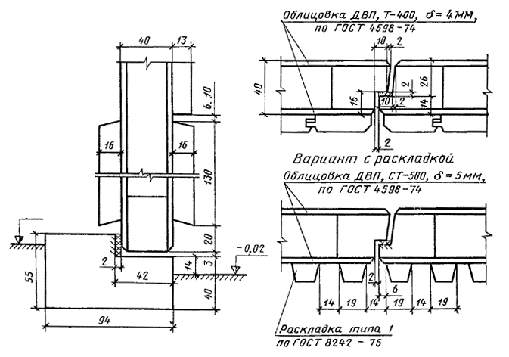
Черт. 8

тип н

Двери рамочные
Сечение Б1 Сечение БЗ
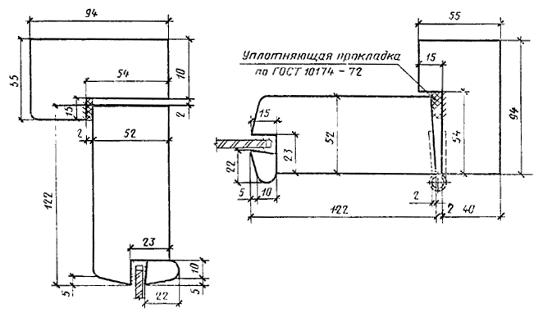
Сечение Б2 Сечение Б4
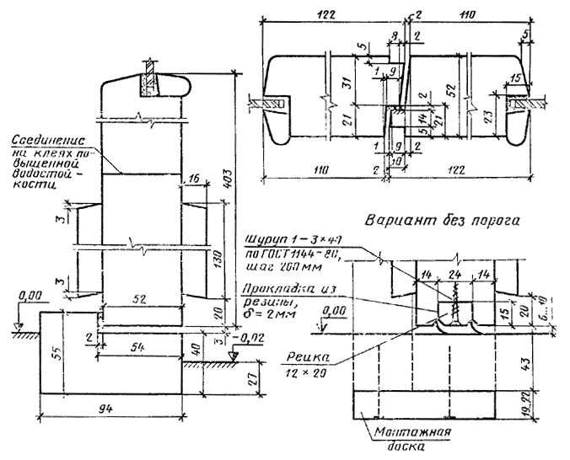
Черт. 9
Сечение В1 Сечение В3
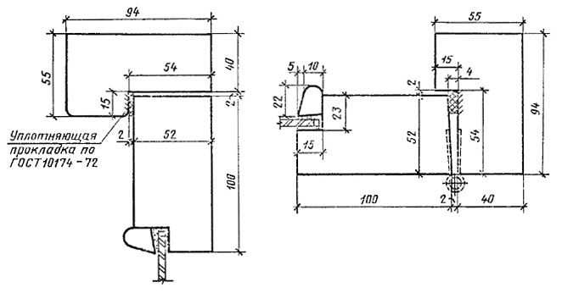
Сечение В2 Сечение В4
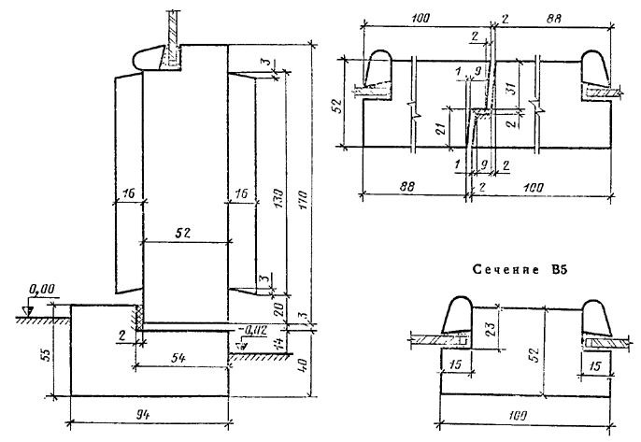
Черт. 10
Двери рамочные с качающимися полотнами

Сечение Г1 Сечение Г3
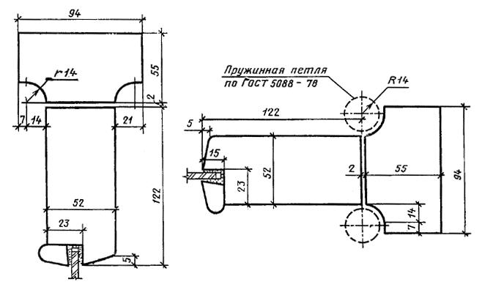

Сечение Г2 Сечение Г4
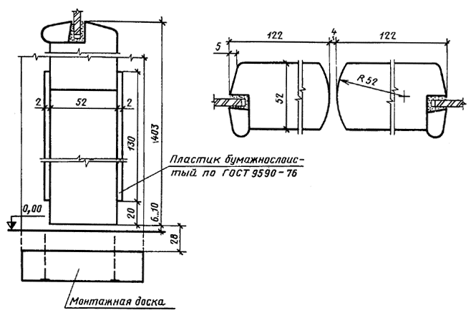
Черт. 11

тип с

Двери щитовые

Трудносгораемые
Сечение Д1 Сечение Д3
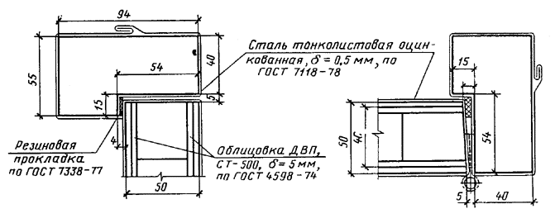

Сечение Д2 Сечение Д4
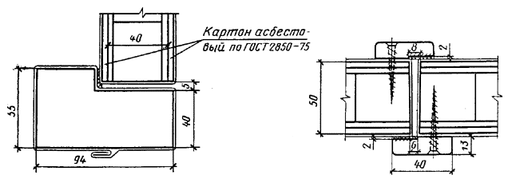
Черт. 12

Утепленные
Сечение El Сечение Е3
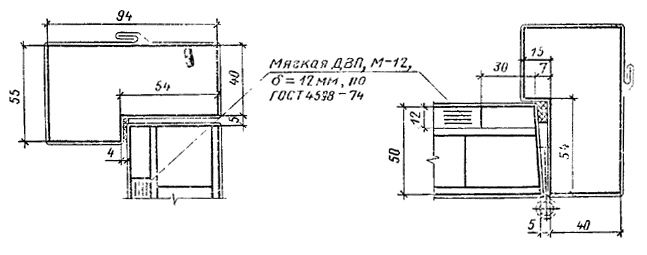
Сечение Е2 Сечение Е4
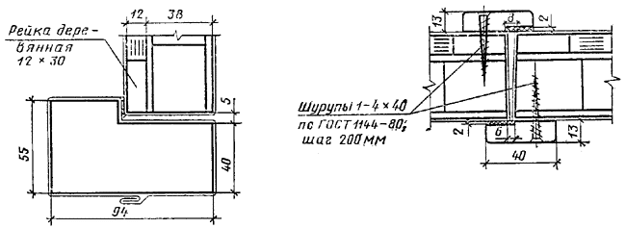
Черт. 12
тип л
Люки и лазы
Сечение Ж1 Сечение Ж3
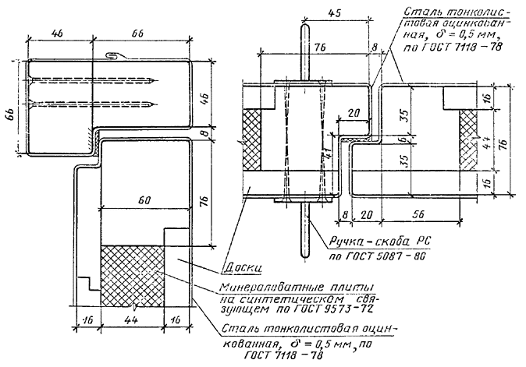
Сечение Ж2
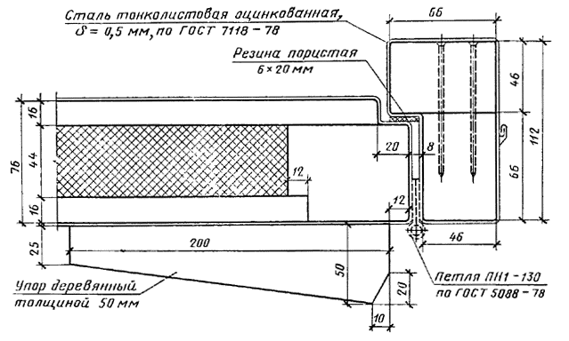
Черт. 13
приложение 1
Справочное

РАЗМЕРЫ ДВЕРНЫХ ПРОЕМОВ В СТЕНАХ
ТИП Н
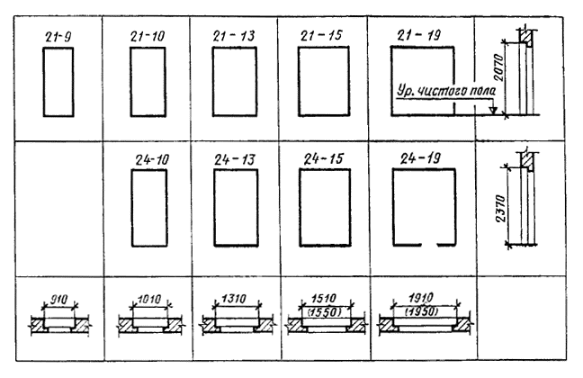
Примечание. В скобках указаны размеры проемов для качающихся дверей.
ТИП С
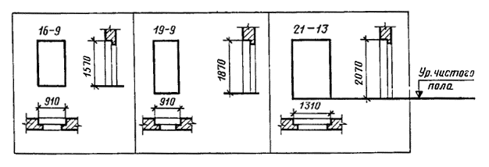

ТИП л
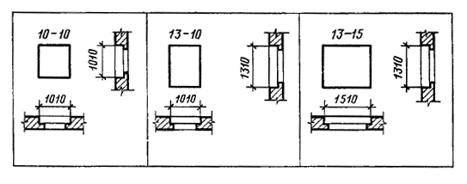
приложение 2
Рекомендуемое
ПРИМЕРЫ УСТАНОВКИ ЗАЩИТНЫХ ОГРАЖДЕНИЙ
Деревянные ограждения
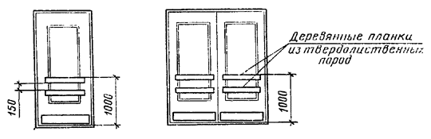
Металлические ограждения
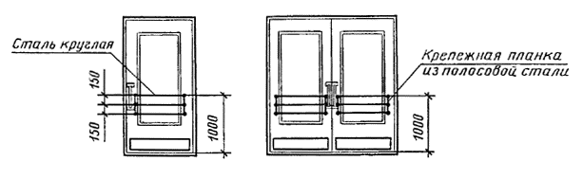
ПРИЛОЖЕНИЕ 3
Обязательное
РАСПОЛОЖЕНИЕ ПРИБОРОВ В ДВЕРЯХ
Однопольные двери типов Н и С
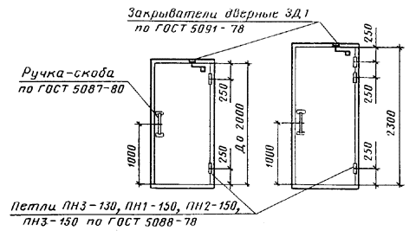

Двупольные двери типов Н и С
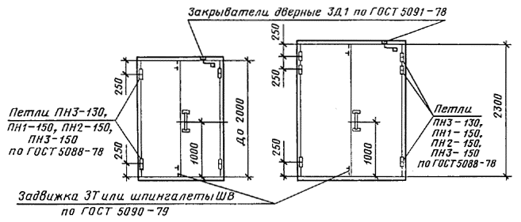
Двери типа Л Петля для противовеса
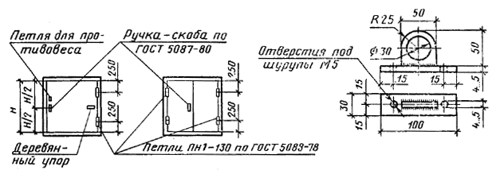
Примечания:
1. В дверях типа С закрыватели не устанавливаются.
2. Замки устанавливаются в случаях, предусмотренных рабочими чертежами.
3. Ручки-скобы могут устанавливаться вертикально или горизонтально.
4. Петли для противовеса устанавливаются в однопольных люках. Допускается применение петель другой конструкции.

